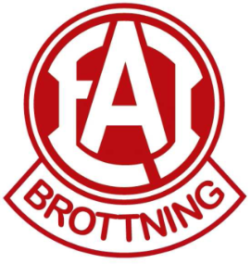**EM och avslutning**

Söndagen den 22 maj är det dags för årets EM (Eslövsmästerskapen).

Vi startar kl 10,00 med uppvärmning och kl 10,30 startar själva tävlingen.

Plats: Klubblokalen.

Tag gärna med dig mamma, pappa, farmor, farfar, mormor, morfar, syskon MFL så vi får lite publik.

Under tävlingen kommer vi att ha en liten kiosk med fika.

När tävlingen är slut har vi en gemensam säsongsavslutning där vi bjuder alla brottare och syskon på grillad korv. Vuxna kommer att få köpa en korv för en liten peng.

[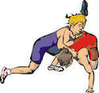](http://se.clipartlogo.com/premium/detail/woman-s-wrestling_106229486.html)

___________Lämna till din tränare senast den 18 maj om du vill vara med!_________

Brottarens namn:____________________________

Vikt:_______________________

Antal syskon som kommer:________________________

Antal vuxna som kommer:_________________________